

Agence de design à Lyon

**Rapport d’optimisation**

Projet 4 Robin Dessouroux

Table des matières

Erreurs détectées par WAVE 3

Page index.html et page2.html / contact.html 3

Erreur détectée par HeadingsMap 4

Page index.html Page page2.html / contact.html 4

Erreurs détectées par le W3c 5

Page index.html 5

Page page2.html / contact.html 6

Fichier style.css 7

Comparateur GTmetrix 8

Page index.html 8

Page page2.html / contact.html 9

Mesures de Performance, Accessibilité et SEO - LightHouse 10

Page index.html Bureau 10

Page page2.html Bureau /contact.html 10

Page index.html Mobile 11

Page page2.html Mobile / contact.html Mobile 11

Test d’Optimisation mobile 12

Page index.html 12

Page page2.html Page contact.html 12

# Erreurs détectées par WAVE

## Page index.html et page2.html / contact.html

Page page2.html / contact.html

AVANT APRES

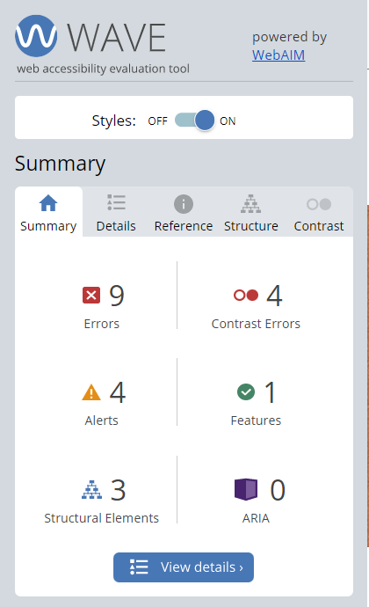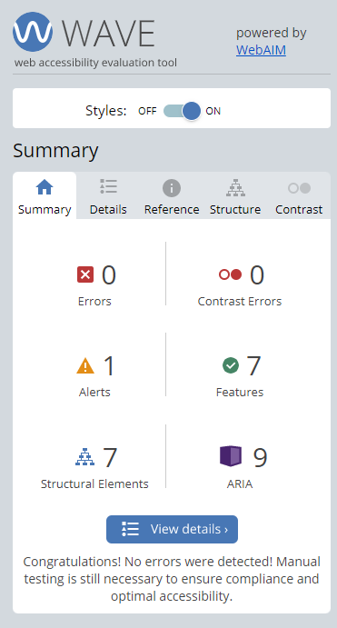

WAVE avait détecté que la langue n’était pas valide, que 4 liens étaient vides ainsi que 4 erreurs de contraste.

Page index.html

AVANT APRES

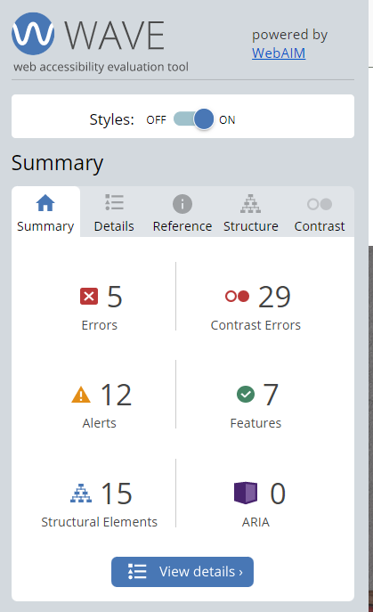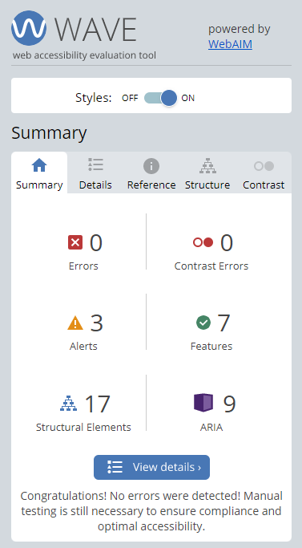

WAVE avait détecté que la langue n’était pas valide, que 4 liens étaient vides ainsi que 29 erreurs de contraste

# Erreur détectée par HeadingsMap

## Page index.html Page page2.html / contact.html

Page page2.html / contact.html

AVANT APRES

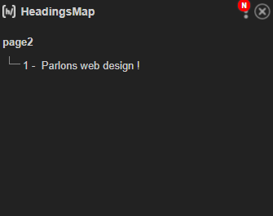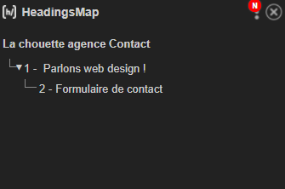

HeadingsMap n’avait rien détecté d’anormal mais le formulaire est désormais dans un h2.

Page index.html

AVANT APRES

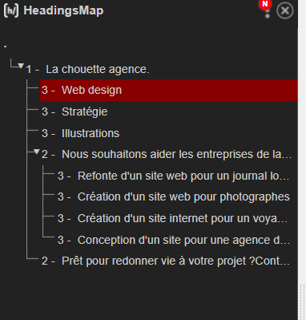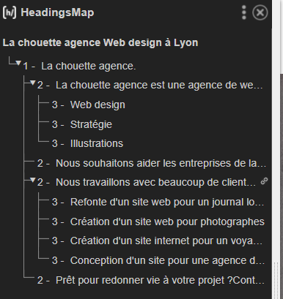

HeadingsMap avait détecté une erreur de hiérarchie dans l’arborescence, il manquait un h2.

# Erreurs détectées par le W3c

## Page index.html

Page index.html

AVANT APRES

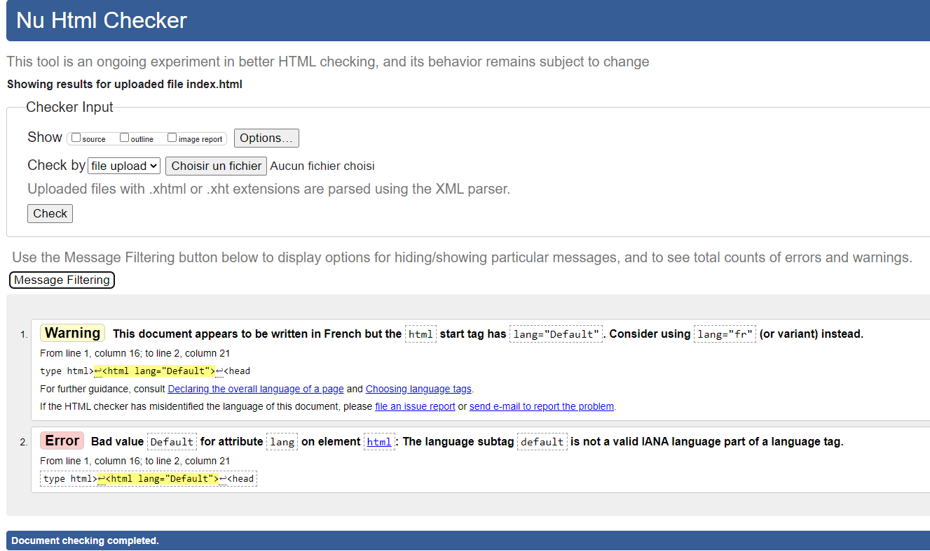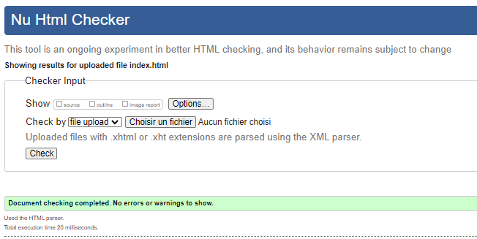

Le w3c validator exigeait une langue clairement déclarée

## Page page2.html / contact.html

Page contact.html

APRES

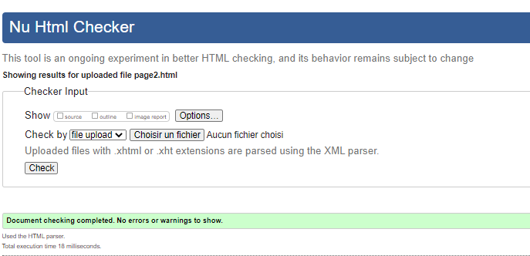

Le w3c avait détecté 3 erreurs, il n’y en a plus.

Page page2.html

AVANT

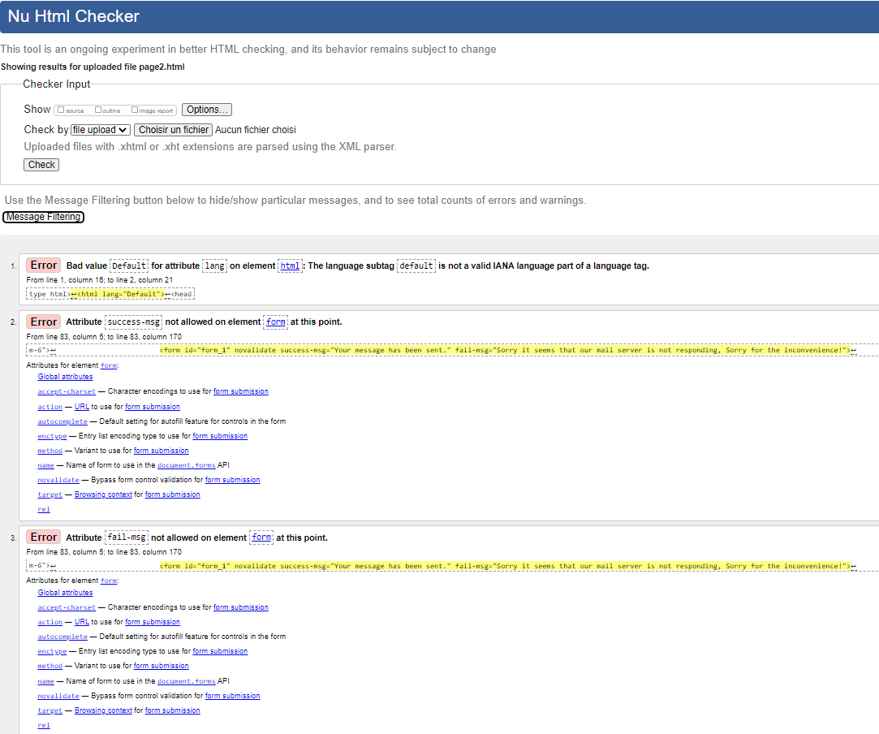

## Fichier style.css

AVANT

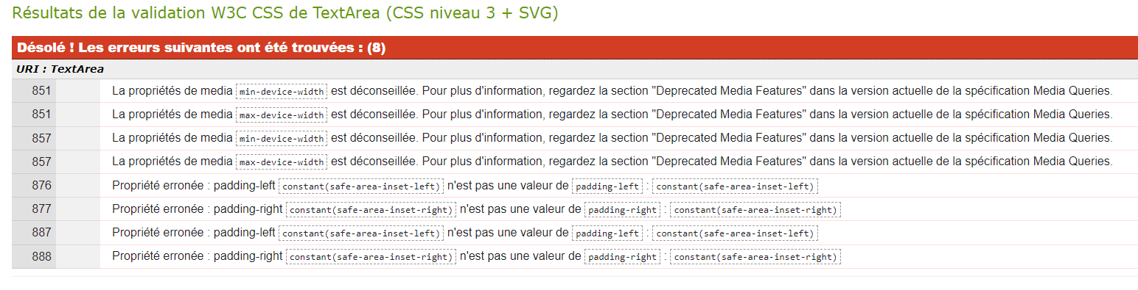

APRES

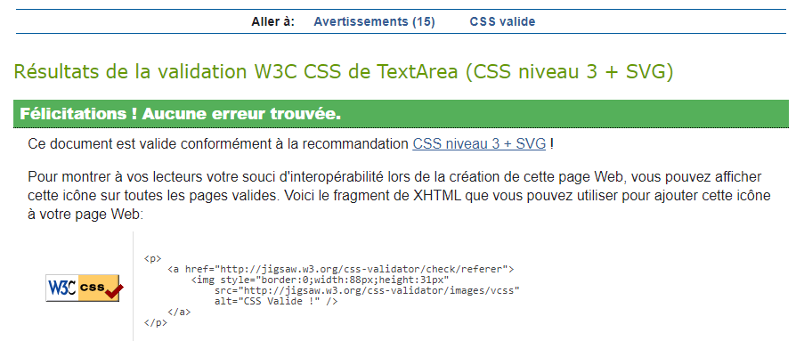

Des erreurs avaient étaient détectées par le w3c CSS; elles n’existent plus.

# Comparateur GTmetrix

## Page index.html

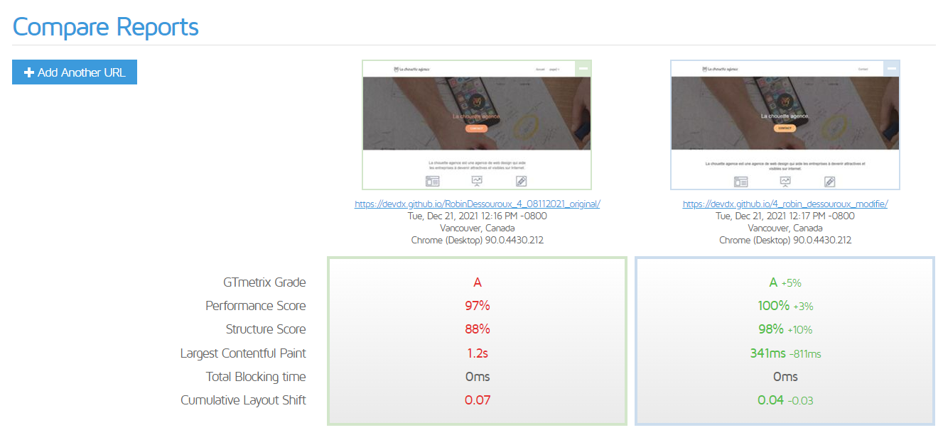

Le comparateur démontre que la nouvelle version est une amélioration

## Page page2.html / contact.html

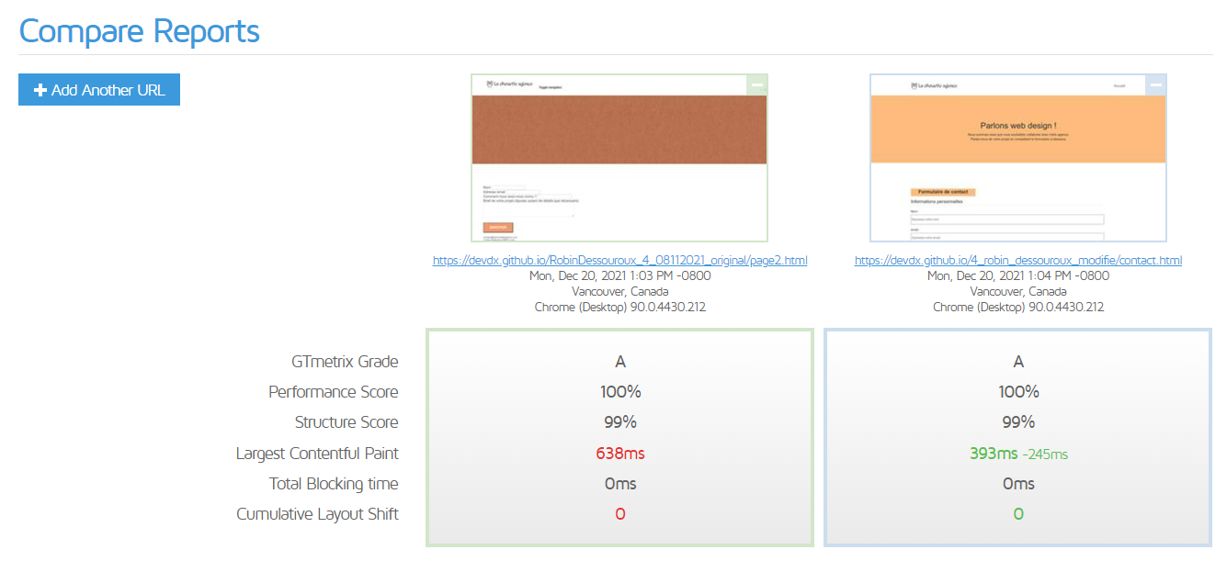

Le comparateur démontre une légère amélioration par rapport à l’original.

## 

# Mesures de Performance, Accessibilité et SEO - LightHouse

## Page index.html Bureau

APRES

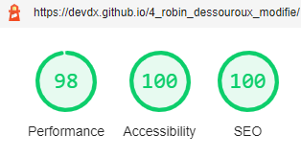

AVANT

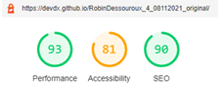

Amélioration de la performance, de l’accessibilité et du SEO.

## Page page2.html Bureau /contact.html

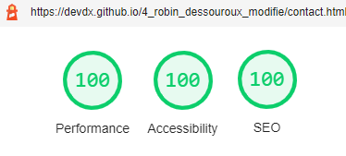

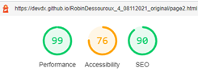

## 

Amélioration de la performance, de l’accessibilité et du SEO.

## Page index.html Mobile

APRES

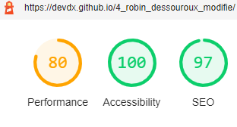

AVANT

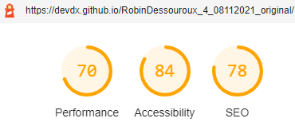

Amélioration de la performance, de l’accessibilité et du SEO.

## Page page2.html Mobile / contact.html Mobile

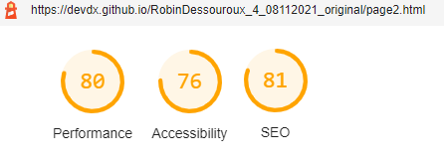

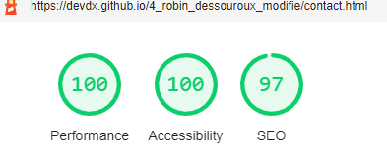

Amélioration de la performance, de l’accessibilité et du SEO.

# Test d’Optimisation mobile

## Page index.html

AVANT APRES

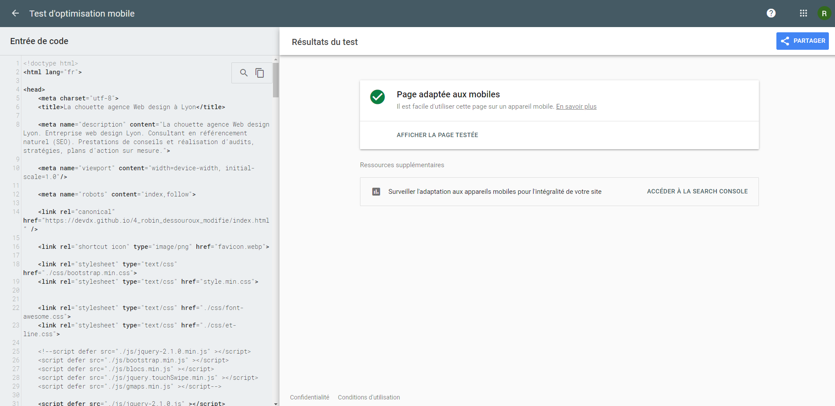

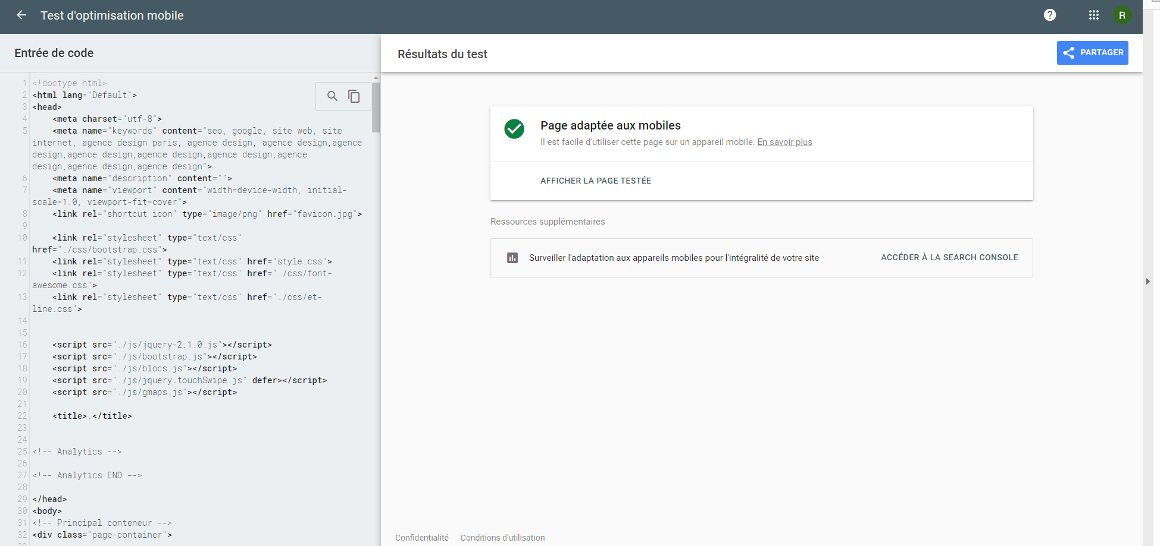

## Page page2.html Page contact.html

